*«20*» квітня 2022 року

**Клас: 2-В**

**Предмет: українська мова**

**Вчитель: Бубир Л.В.**

Урок № 92. **Складаю речення.** **Складання розповіді про весну.**

**Мета**: формувати вміння розпізнавати і будувати речення, різні за метою висловлювання, поширювати речення за питаннями; розвивати критичне мислення, увагу, спостережливість, пам'ять, усне і писемне мовлення; формувати компетентність спілкування рідною мовою; виховувати дбайливе ставлення до природи.

Робота за підручником с. 123-124.

Опорний конспект для учня

1. **Повторення вивченого. Згадай!**

* Що виражають речення?*Закінчену думку.*
* Які речення ви знаєте? *Розповідні, питальні, спонукальні, окличні, неокличні.*
* Які розділові знаки можуть стояти в кінці речення? *Крапка, знак оклику, знак питання.*
* Що утворюють головні слова в реченнях? *Основу речення.*

1. **Відгадай загадку.**

Де вона проходить –

Там травиця сходить.

Квіти розцвітають,

Солов’ї співають.

*Весна*

Весна йде, розкидає по землі перші квіти. Які першоцвіти ви знаєте?*(Підсніжник, білоцвіт весняний, крокус, дикий тюльпан, сон-трава.)*

Усі ці квіти занесені до Червоної книги України. Їх не можна зривати, викопувати.

1. **Переглянь відео «Пешоцвіти України» за посиланням:** [*https://www.youtube.com/watch?v=4TVLoQenZ0A*](https://www.youtube.com/watch?v=4TVLoQenZ0A)

Сьогодні на уроці ми будемо будувати речення, різні за метою висловлювання. Продовжимо вчитися поширювати речення за запитаннями.

1. **Каліграфічна хвилинка**

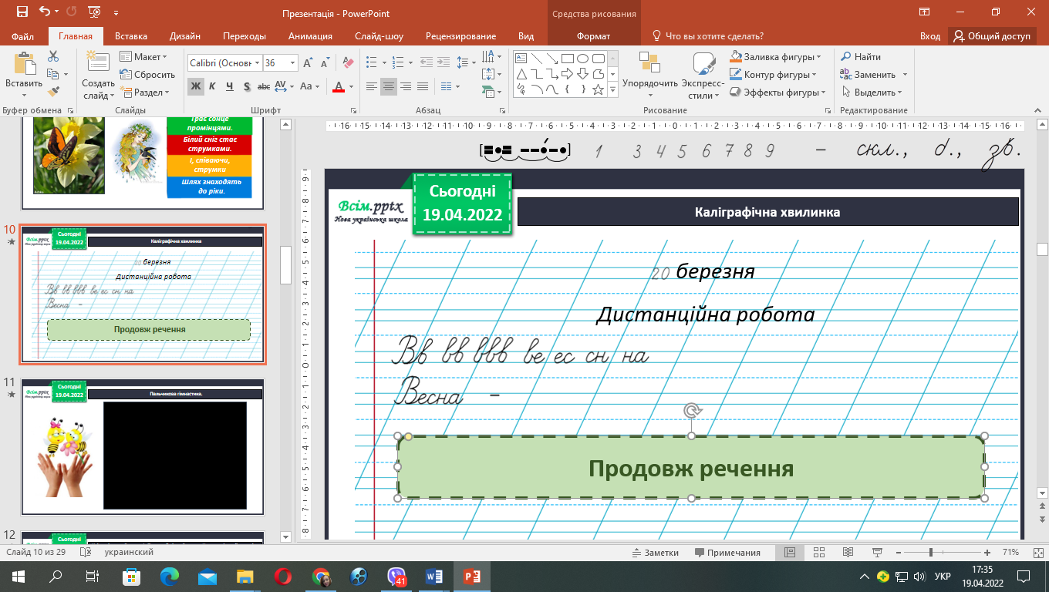Продовж речення.

1. **Переглянь відеоурок за посиланням:** [**https://www.youtube.com/watch?v=TCtRyYFq1yw**](https://www.youtube.com/watch?v=TCtRyYFq1yw)
2. **Виконай письмово вправу 6, 7 с. 124**

**Відправ результат виконаного завдання учителю:**

1. На освітню платформу для дистанційного навчання HUMAN
2. На електронну адресу liliya.bubyr@ukr.net